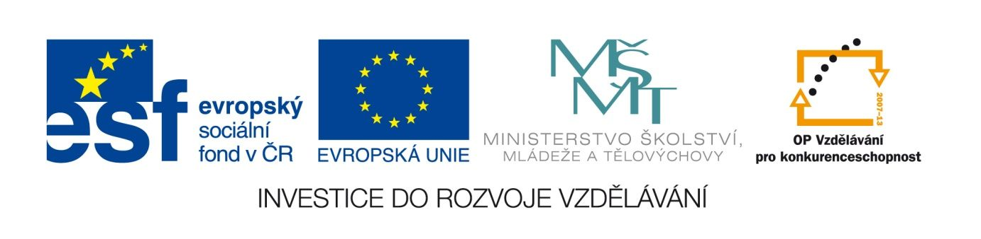

Renesance – příprava na písemnou práci
VY_12_INOVACE_LITSTARA22
Anotace
Eva Bednářová
květen 2012
I.ročník – ČJ, antika

Příprava na písemnou práci
cíl: zopakovat si znalosti získané v průběhu zkoumání tématu renezanční literatura. Utřídit je a získat přehled o tématu, materiál shrnující celou kapitolu.

1.Označte, pojmy, které souvisejí s renesanční literaturou:

anonymita, důvtip, podřízení se řádu, latina, radost z pozemského života, důraz na jméno autora, askeze, inspirace v antice, národní jazyk,bohatost –pestrost života, tělo jako nádoba hříchu, podřízení se autoritě, přirozený projev, individualita, užívat si, subjektivita, tělo jako zdroj radosti, mnohost pohledů –různorodost, důvtip, vzdělání, poslušnost, víra, pokora, zájem o nové, důraz na duchovní svět

2. Označte žánry, které byly v době renesance oblíbené – uveďte autora/y :
drama novela

román balada

homiletika (kázání) přikázání

óda esej

epos báje

kronika milostná poezie

legenda evangelia

- K uvedeným charakteristikám přiřaďte autory – uveďte i jejich národnost

autorův život je spjat s jeho tvorbou,poezie – sebeironie,výsměch sobě i světu, autobiograf. ráz, vytříbená forma čerpající ze středověké trubadúrské poezie,oxymorón

příčinou tragédie je charakter postavy , postava filosofuje, pochybuje, děj je zasazen místně i časově konkrétně, ale nese nadčasové poselství

krátké erotické povídky kontrastují s rámcem, v kterém jsou vyprávěny, důraz na nadhled, toleranci

silná inspirace antikou (jedna z hlavních postav) se spojuje s křesťanskou tematikou, tzv. duchovní epos, krása jazyka, na cestě od středověku k renesanci, alegorie,zvukomalba

stylová promiskuita,prolínání dějišť , motivů, stylů, princip změti proporcí, grotesknost. vyvracení pocitu rovnováhy, enumerace, kontrast, hyperbola

význam osobního prožitku a zkušenosti, důraz na prožité, antidogmatismus

dvojice kontrastních postav, parodie na středověký žánr, motiv cesty –pouti za poznáním

